Проект разрешения на отклонение от предельных параметров
разрешенного строительства.
Реконструкция продовольственного магазина
по адресу: Алтайский край, г.Рубцовск, ул. Жуковского, 2.
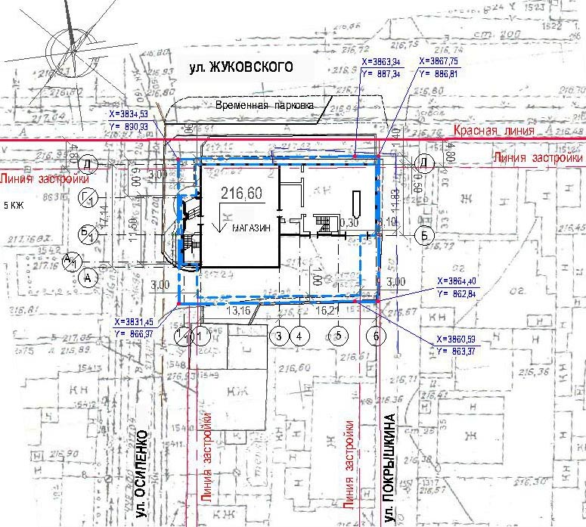
Земельный участок площадью 806,0 м² для реконструируемого одноэтажного здания магазина, находится в южной части г. Рубцовска на пересечении ул. Жуковского и ул. Осипенко. На запрашиваемом участке предполагается реконструкция существующего одноэтажного здания магазина размером 30,37x17,14 м по осям, с необходимыми инженерными коммуникациями к нему. Подъезд к земельному участку осуществляется с ул. Осипенко.
В соответствии с «Правилами землепользования и застройки города Рубцовска», утвержденными Решением Рубцовского городского совета депутатов Алтайского края от 04.12.2007г № 621, территория, на которой находится запрашиваемый земельный участок, расположена в зоне индивидуальной застройки усадебного типа (Ж-3). В данной зоне градостроительный регламент допускает строительство магазинов общей площадью не более 150 м².
В целях более рационального использования прилегающего земельного участка с северной стороны предполагается строительство временной парковки для автомобилей на придорожной полосе ул. Жуковского. Что в свою очередь приведет к проведению мероприятий по благоустройству территории между проезжей частью ул. Жуковского и реконструируемым зданием магазина и оформлению пересечения ул. Жуковского с ул. Осипенко со стороны здания магазина. При этом реконструкция магазина не затронет и не ущемит интересы смежных землепользователей и жителей микрорайона.
Санитарно-защитная зона для данного типа объектов при площади торгового зала менее 1000 м² (площадь торгового зала магазина после реконструкции – 171,80 м²) согласно СанПиН 2.2.1-2.1.1.1200-03 - не нормируется.
Выставка проекта будет проводится в помещении ТОС «Южный» по адресу: г. Рубцовск, пр. Ленина, 194 с 18.06.2013 по 02.07.2013. Публичные обсуждения состоятся 01.07.2013 в помещении ТОС «Южный» в 16-00.

